**活动方案A**

**注：第一个界面做的不好，不知该如何摆图片**

**活动界面及流程**

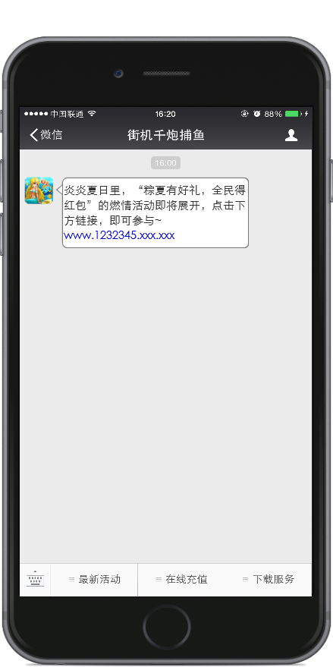

在微信公众号中推送活动，点击链接.

需要做的功能：

1点击链接可以跳转到微信安全登录界面

2微信安全登录界面点击同意后进入活动界面，点击同意后我们需要获取该用户的Open ID和设备码

3微信安全登录界面点击返回后返回当前界面

在微信公众号中推送活动，点击链接

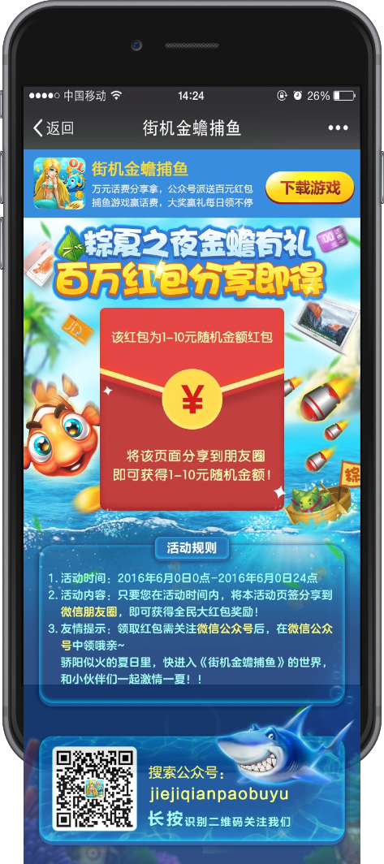

进入微信安全登录界面，点击同意，进入活动主界面，如图

需要做的功能：

1点击上方的“下载游戏”按钮，在这里需进行识别，若为ios可跳转到app store下载界面；若为Android可跳转到该设备安卓app商城下载界面

2点击红包中间的“¥”图标，可以出现一层蒙版在该界面上，同时出现图标引导玩家分享，具体界面为下图

3点击最下面的二维码，长按出现识别二维码界面

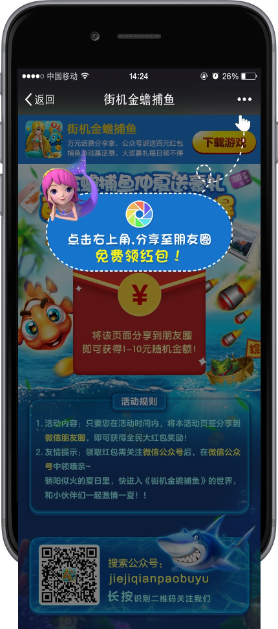

此界面为上图中点击“¥”图标后出现的界面，会有一行字“点击右上角，分享到朋友圈，免费领红包！”和一个手指的图标，引导玩家分享

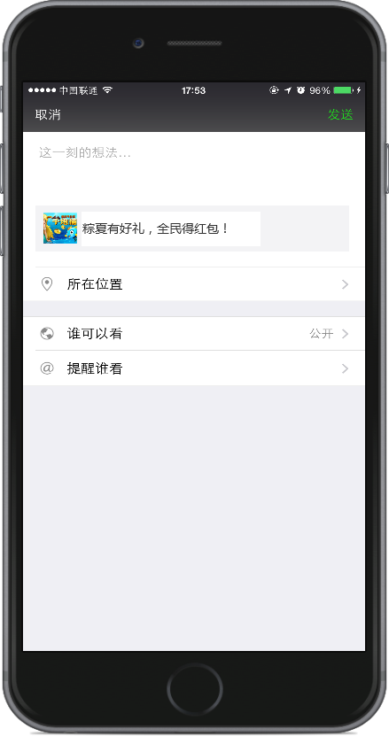

点击微信右上角的分享按钮，进入微信朋友圈分享界面

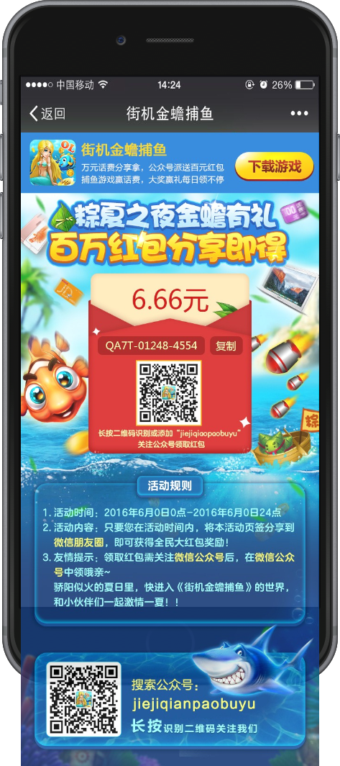

分享后，返回活动界面，出现具体金额和兑换码（兑换码为8位字符，支持数字和大写字母，不得出现数字：1,0；字母：I,O,L）

需要做的功能：

1主要按钮和第一个界面一样，要多加一个复制按钮，点击可以快速复制二维码到剪切板

2红包界面的二维码也要做出长按可以弹出二维码识别界面

3红包金额生成规则，为1到10之中的随机金额，小数点之后2位，即X.XX，需要做到可配

4兑换码生成规则，需要根本每个用户的Open ID和设备码生成，即“一个Open ID和一个设备码”对应一个兑换码，这样验证时只要有一个重复，都为已参加过活动

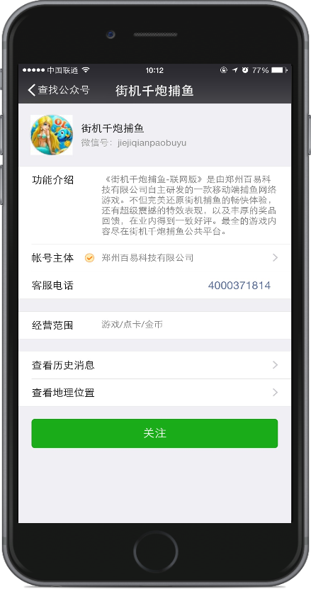

领取需关注公众号，长按二维码进入公共号界面，点击关注即可（老用户即已关注过公众号的用户无需此步操作）

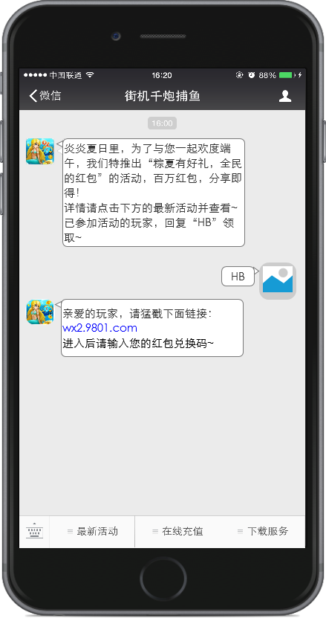

公众号会推送这样一条消息：

炎炎夏日里，为了与您一起欢度端午，我们特推出“粽夏有好礼，全民的红包”的活动，百万红包，分享即得！

详情请点击下方的最新活动并查看~已参加活动的玩家，回复“HB”领取~

当玩家回复“HB”之后，公众号会再推送一条消息：

亲爱的玩家，请猛戳下面链接：wx2.9801.com（域名需改成真实的域名地址）

进入后请输入您的红包兑换码~

该界面要做的功能：

1文字如图

2用户输入“HB”后再推送一条消息

3点击该链接进入红包兑换界面

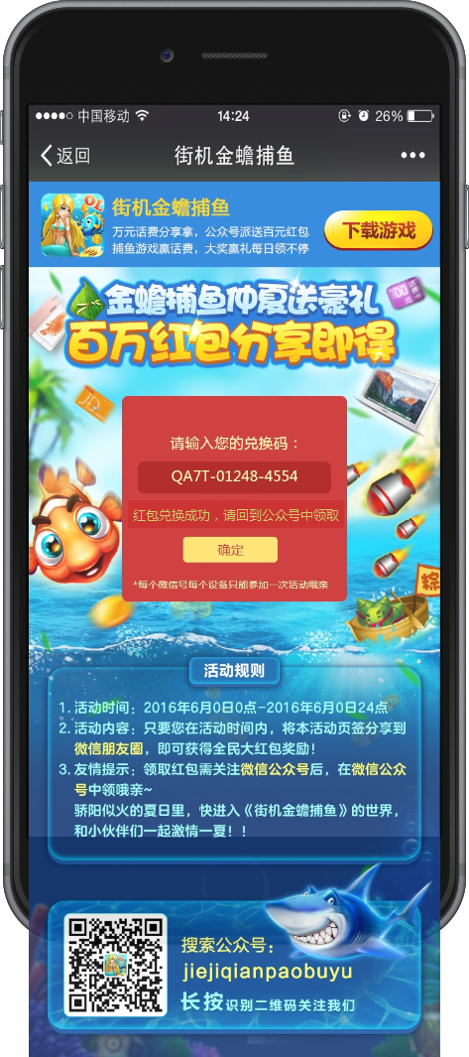

点击链接后进入兑换码界面，复制粘贴或者手动输入刚获得的兑换码，点击确定（此时进行验证）。

需要做的功能：

一个确定的按钮，点击可以进入验证。如验证成功，输入兑换码文本框下面出现“红包兑换成功，请回到公众号中领取”；如验证失败，会有两种失败提示：

1.”该设备（该ID）已经参加过活动了”

2.“兑换码输入错误”

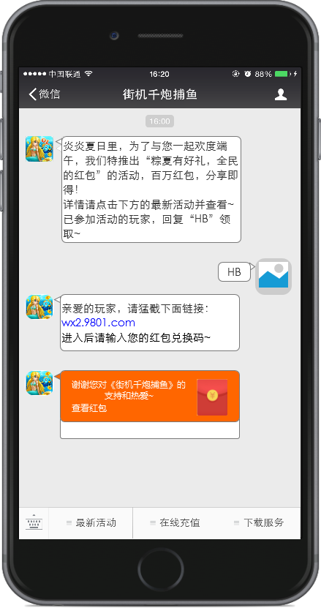

当验证成功后，回到公众号界面，公众号将红包送出，完成全部流程